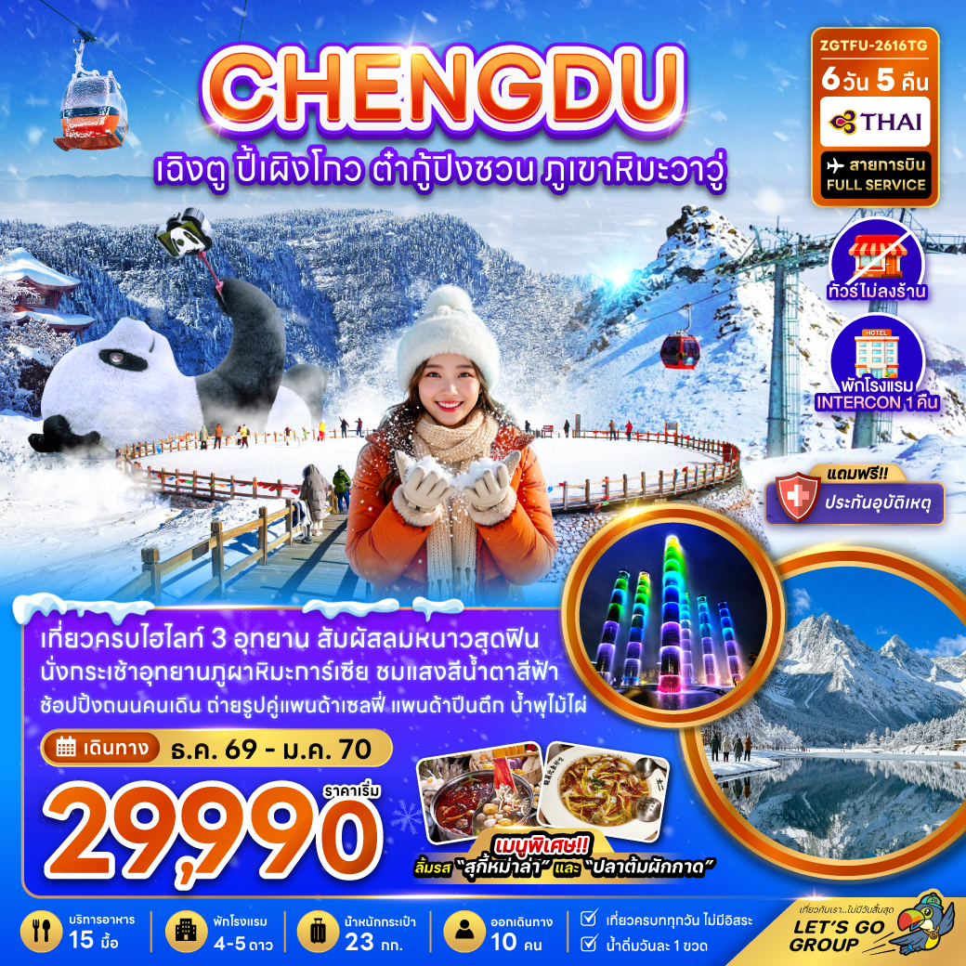

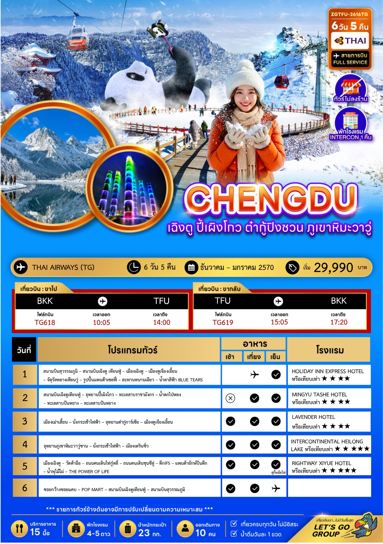
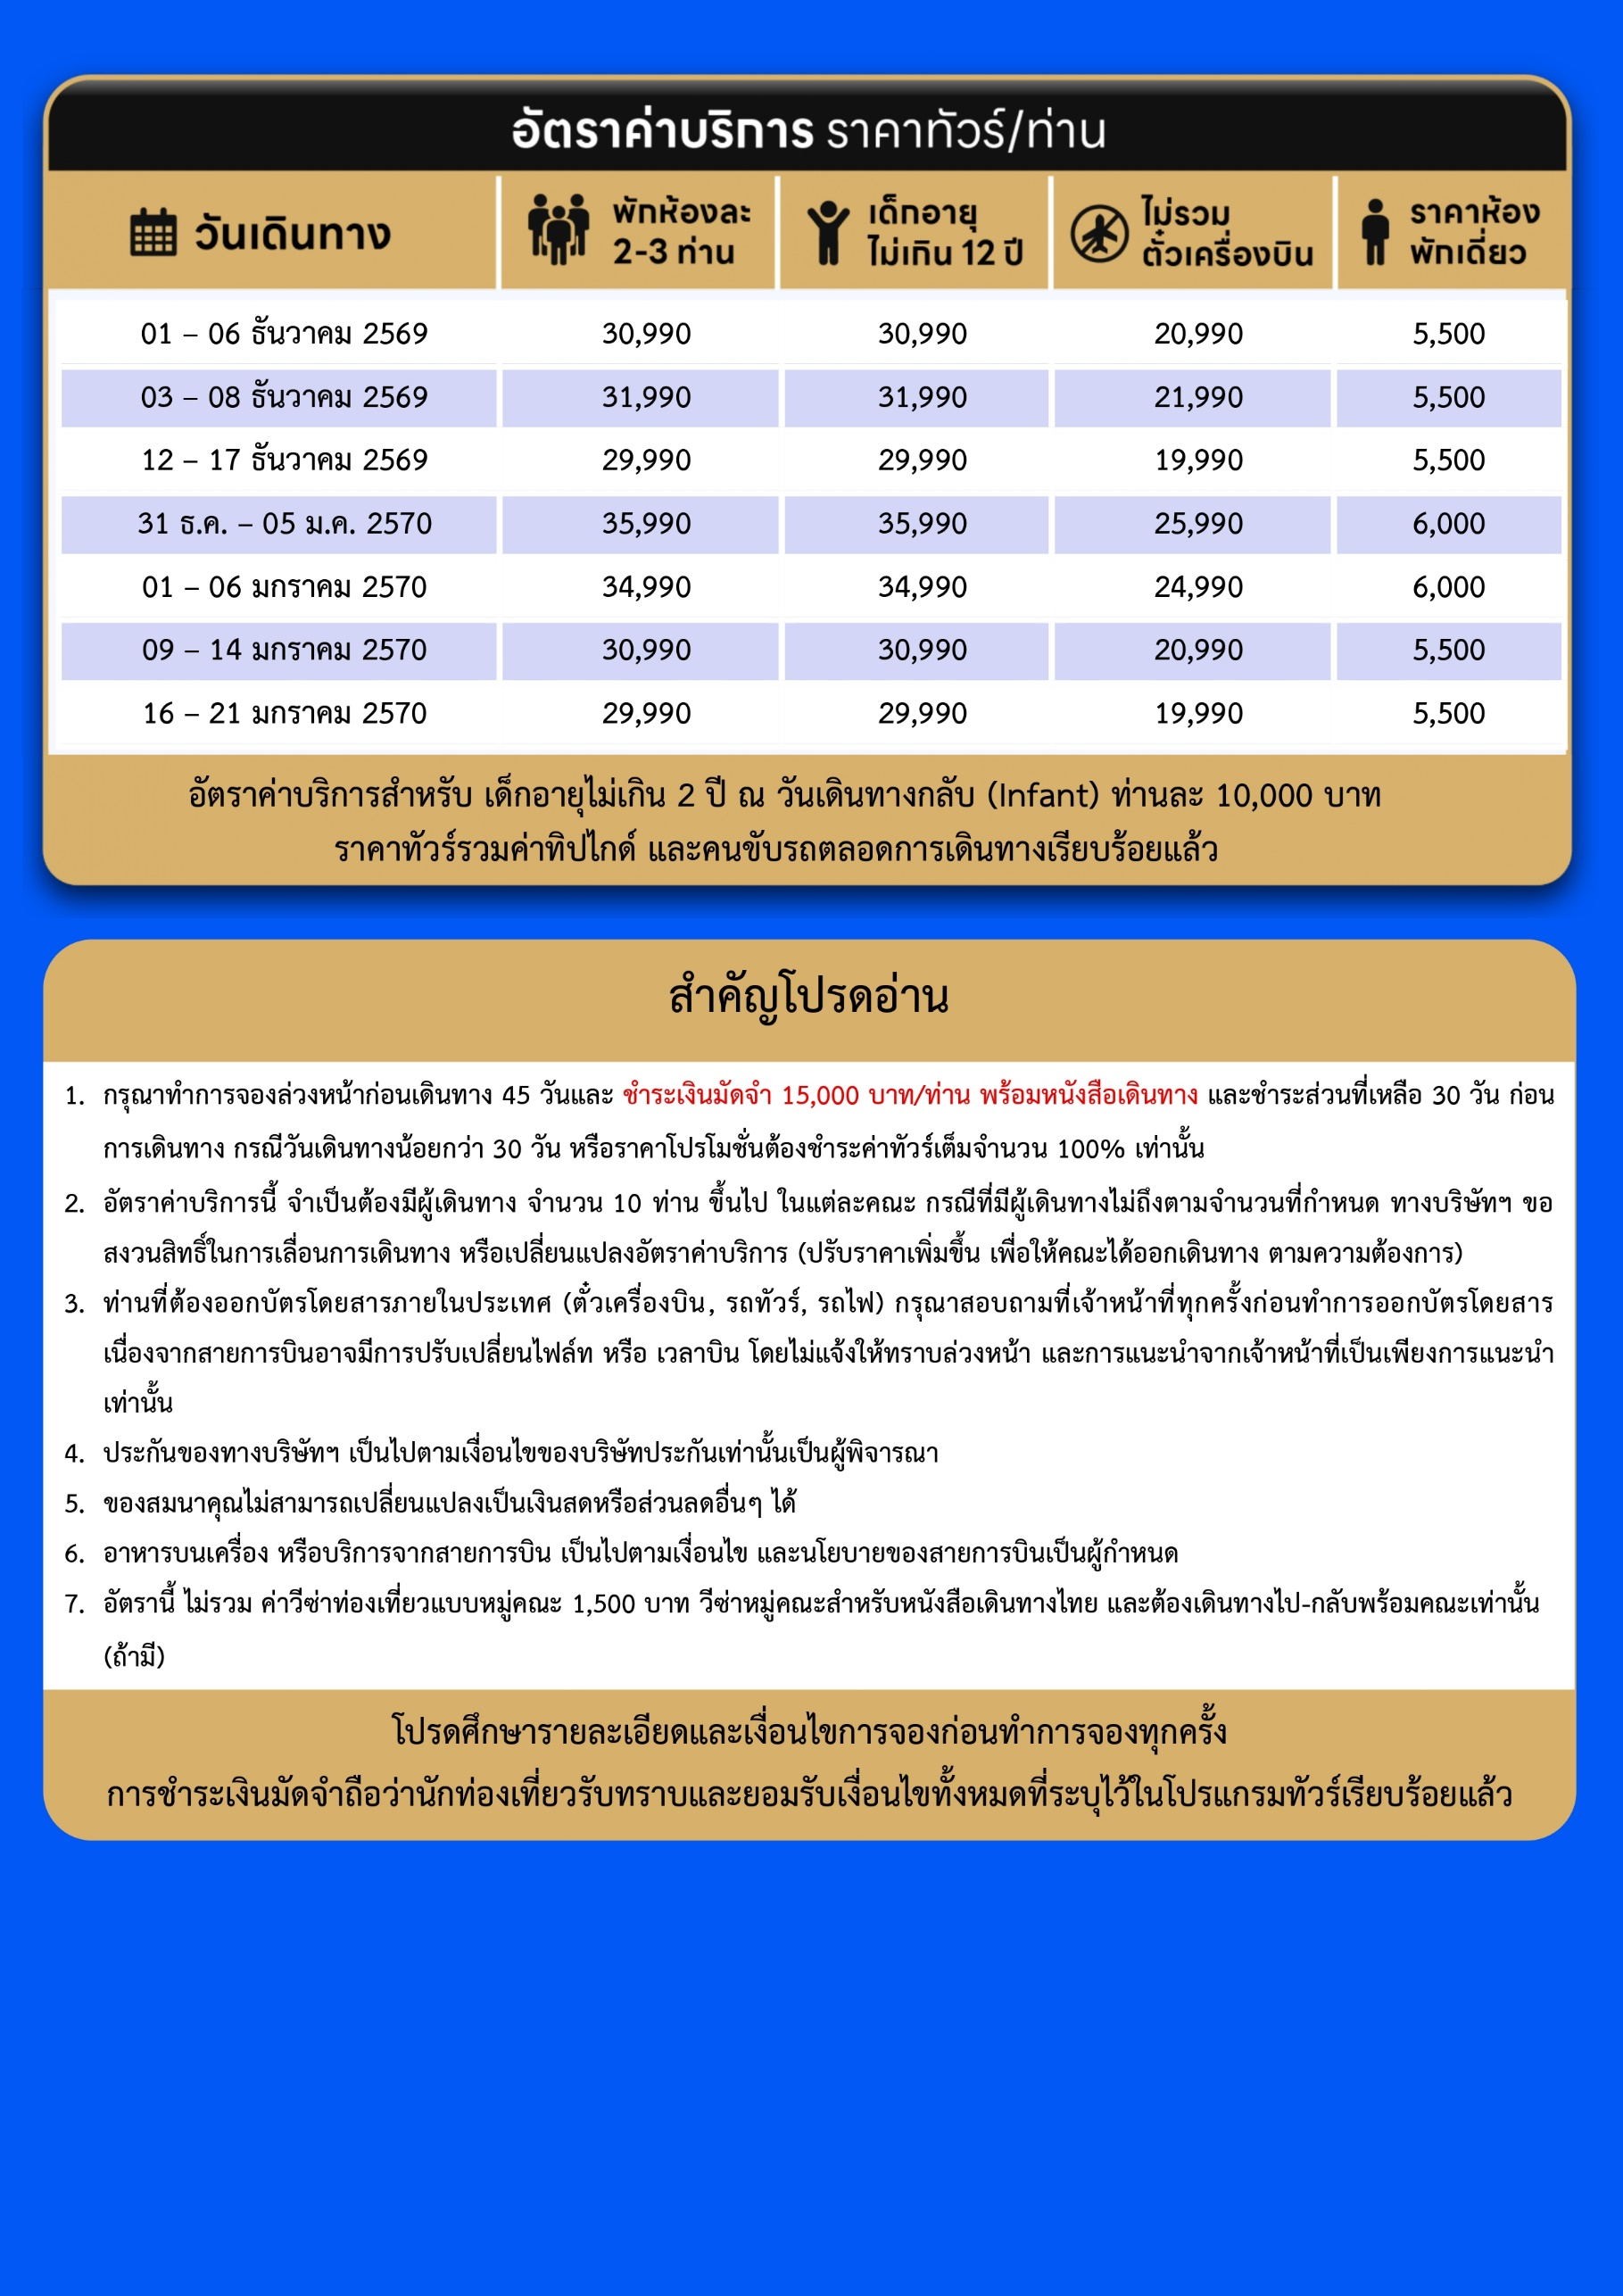
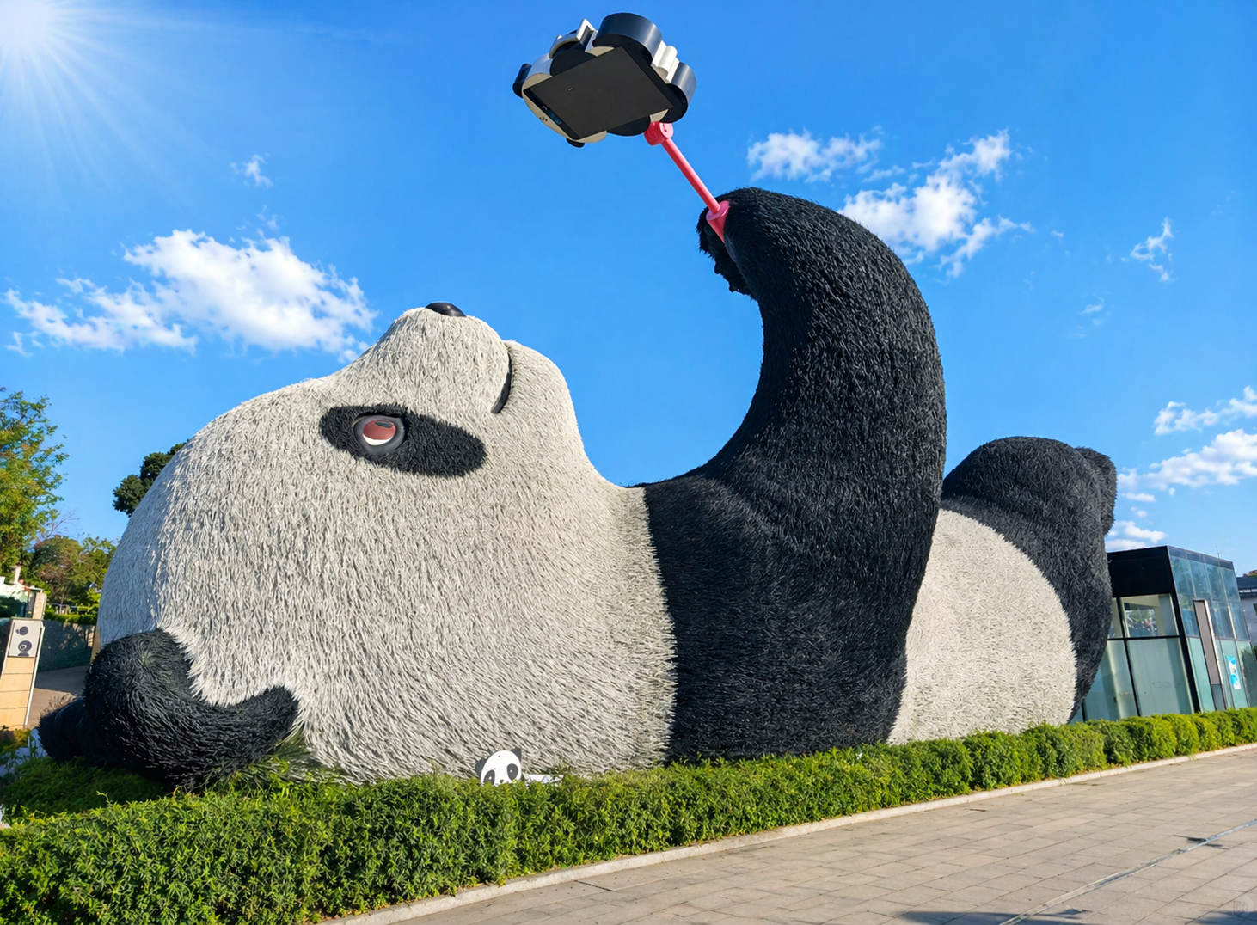

Day1 สนามบินสุวรรณภูมิ – สนามบินเฉิงตู เทียนฟู่ – เมืองเฉิงตู – เมืองตูเจียงเอี้ยน
– จัตุรัสหยางเทียนวู่ – รูปปั้นแพนด้าเซลฟี่ – สะพานหนานเฉียว – น้ำตาสีฟ้า BLUE TEARS

07.00 พร้อมกันที่ สนามบินสุวรรณภูมิ อาคารผู้โดยสารขาออก เคาน์เตอร์สายการบิน THAI AIRWAYS โดยมีเจ้าหน้าที่ เลทส์โกกรุ๊ป ให้การต้อนรับ และ อำนวยความสะดวกในการเช็คอินให้แก่ท่าน
10.05 นำท่านเดินทางสู่ สนามบินเฉิงตู เทียนฟู่ ประเทศจีน เที่ยวบินที่ TG618 (บริการอาหาร และเครื่องดื่มบนเครื่อง)
14.00 เดินทางถึง สนามบินเฉิงตู เทียนฟู่ ประเทศจีน นำท่านผ่านด่านตรวจคนเข้าเมือง รับกระเป๋าสัมภาระ หลังจากนั้นนำท่านเดินทางเข้าสู่ที่พัก (เวลาที่ประเทศจีนเร็วกว่าประเทศไทย 1 ชั่วโมง)
นำท่านเดินทางสู่ เมืองเฉิงตู เมืองเอกของมณฑลเสฉวน ศูนย์กลางทางวัฒนธรรมและเศรษฐกิจที่สำคัญของจีน มีชื่อเสียงในฐานะถิ่นกำเนิดของ “แพนด้ายักษ์” และเป็นเมืองที่ผสมผสานเสน่ห์ของวัฒนธรรมดั้งเดิมกับความทันสมัยได้อย่างลงตัว
นำท่านเดินทางสู่ เมืองตูเจียงเอี้ยน เมืองประวัติศาสตร์ที่มีชื่อเสียงจากระบบชลประทานโบราณอายุกว่า 2,000 ปี ซึ่งยังคงใช้งานได้จนถึงปัจจุบัน และได้รับการขึ้นทะเบียนเป็นมรดกโลก สะท้อนถึงภูมิปัญญาอันยิ่งใหญ่ของชาวจีนในอดีต
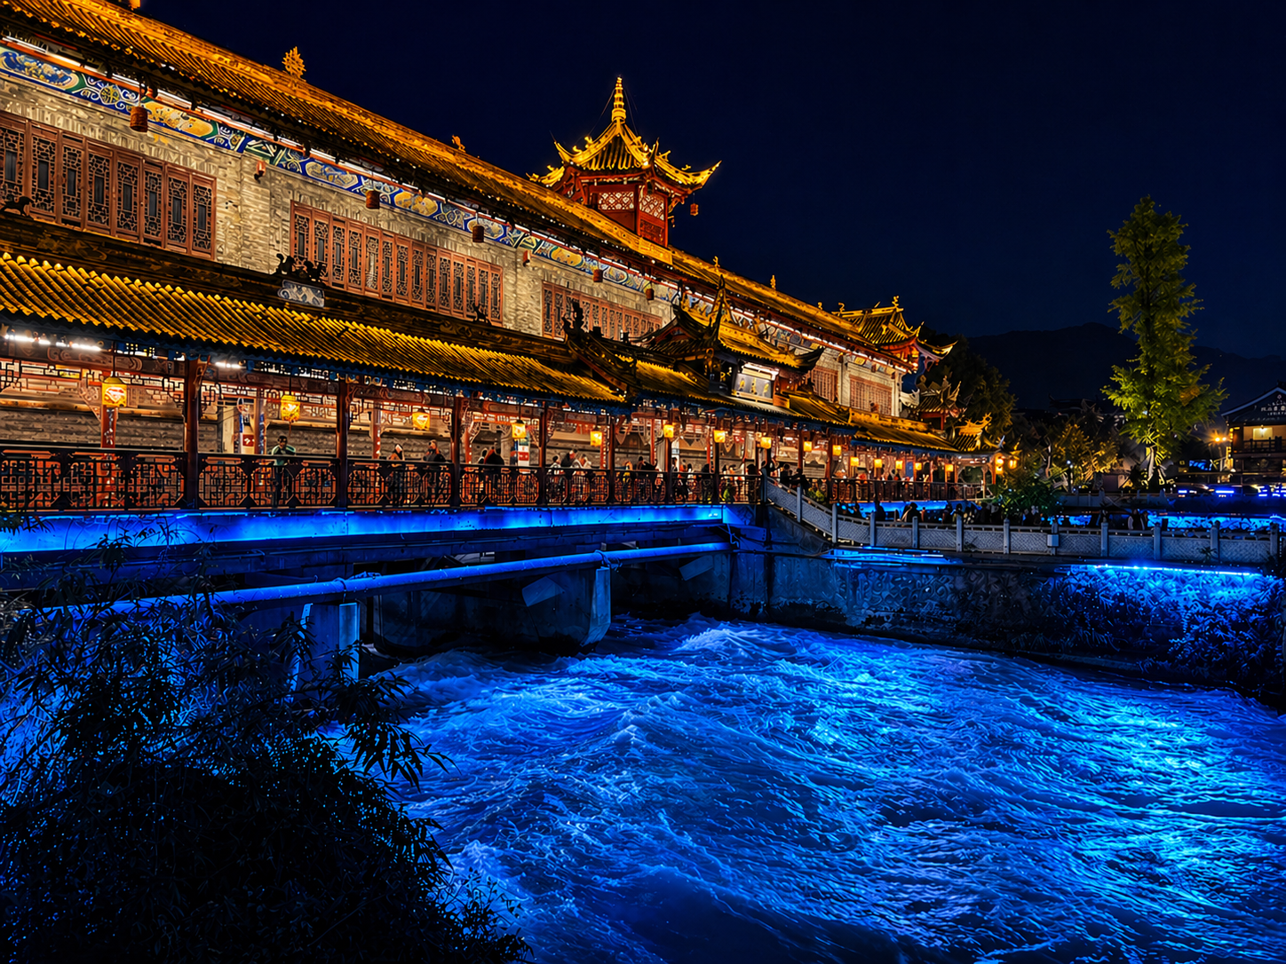

นำท่านเดินทางสู่ จัตุรัสหยางเทียนวู่ จัตุรัสขนาดใหญ่ใจกลางเมืองตูเจียงเอี้ยน ซึ่งเป็นแลนด์มาร์กสำคัญและจุดพักผ่อนยอดนิยมของชาวเมืองและนักท่องเที่ยว
นำท่านเดินทางสู่ จุดถ่ายรูปยอดนิยมกับ รูปปั้นแพนด้าเซลฟี่ ขนาดยักษ์ที่กำลังนอนเล่นโทรศัพท์มือถือในท่าทางเสมือนกำลังเซลฟี่ กลายเป็นแลนด์มาร์กสุดน่ารักที่นักท่องเที่ยวไม่ควรพลาด
นำท่านเดินทางสู่ สะพานหนานเฉียว สะพานโบราณสไตล์จีนที่ทอดข้ามแม่น้ำหมินเจียง โดดเด่นด้วยสถาปัตยกรรมจีนดั้งเดิม และมีความงดงามเป็นพิเศษในยามค่ำคืนที่ประดับไฟสวยงาม
นำท่านเดินทางสู่ จุดชมแสงสียามค่ำคืน น้ำตาสีฟ้า Blue Tears ที่ส่องประกายระยิบระยับเป็นสีฟ้าสวยงาม สร้างบรรยากาศโรแมนติกและเป็นอีกหนึ่งไฮไลต์ยามค่ำคืนของเมืองตูเจียงเอี้ยน
ค่ำ บริการอาหารค่ำ ณ ภัตตาคาร
ที่พัก HOLIDAY INN EXPRESS HOTEL เทียบเท่าหรือระดับ 4 ดาวท้องถิ่น


Day2 อุทยานปี้เผิงโกว – ทะเลสาบราชามังกร – น้ำตกไป่หลง – ทะเลสาบปันหยาง

เช้า บริการอาหารเช้า ณ ห้องอาหารของโรงแรม
หลังจากนั้นนำท่านสัมผัสสวรรค์แห่งธรรมชาติที่ อุทยานปี้เผิงโกว ค้นพบมนต์เสน่ห์ของอุทยานปี้เผิงโกว สถานที่ที่ธรรมชาติรังสรรค์ความงดงามไว้อย่างน่าทึ่งเพลิดเพลินกับภูเขาหิมะตระการตา ทะเลสาบสีมรกตใสราวกระจก และป่าสีสันสดใสที่เปลี่ยนไปตามฤดูกาล โดยเฉพาะในฤดูใบไม้ร่วงที่ปกคลุมด้วยสีทองแดงและเหลืองระยิบระยับ (รวมรถอุทยานแล้ว หิมะขึ้นอยู่กับสภาพอากาศ)
เที่ยง บริการอาหารกลางวัน ณ ภัตตาคาร



นำท่านชม ทะเลสาบราชามังกร หรือ หลงหวังไห่ เป็นหนึ่งในไฮไลต์สำคัญของอุทยานปี้เผิงโกวทะเลสาบแห่งนี้มีน้ำใสสะอาดราวกระจก สะท้อนภาพภูเขาหิมะและป่าไม้โดยรอบอย่างงดงาม อีกไฮไลท์คือ น้ำตกไป่หลง เป็นอีกหนึ่งสถานที่สำคัญภายในอุทยานปี้เผิงโกว น้ำตกนี้มีความสูงและสวยงาม โดยกระแสน้ำจะไหลลงมาจากหน้าผาเหมือนม่านน้ำสีขาว เปรียบเสมือน "มังกรขาว" ที่กำลังพุ่งลงมาจากสวรรค์น้ำตกไป่หลงถือเป็นจุดถ่ายภาพยอดนิยม เพราะล้อมรอบไปด้วยธรรมชาติอันเขียวชอุ่มและบรรยากาศสดชื่น นอกจากนี้ เสียงน้ำตกที่ดังกังวานช่วยสร้างความผ่อนคลาย นอกจากนี้ยังมี ทะเลสาบปันหยาง ซึ่งเป็นอีกหนึ่งจุดเด่นที่ดึงดูดนักท่องเที่ยวเช่นกันถือเป็นจุดที่เหมาะสำหรับการเดินเล่นพักผ่อนและดื่มด่ำกับธรรมชาติอันเงียบสงบ (หิมะขึ้นอยู่กับสภาพอากาศ และจุดท่องเที่ยวในอุทยานอาจมีการเปลี่ยนแปลงตามความเหมาะสม)
ค่ำ บริการอาหารค่ำ ณ ภัตตาคาร
ที่พัก MINGYU TASHE HOTEL หรือเทียบเท่าระดับ 4 ดาวท้องถิ่น

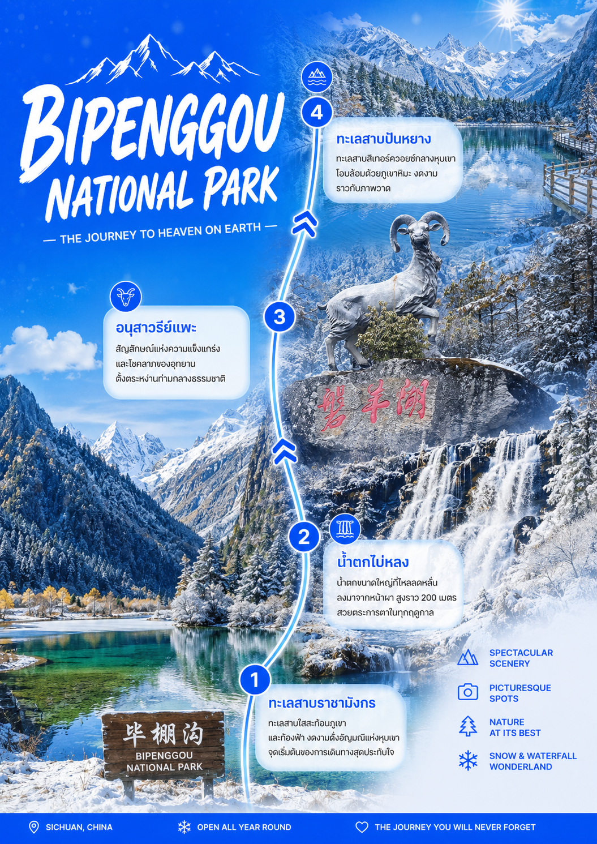

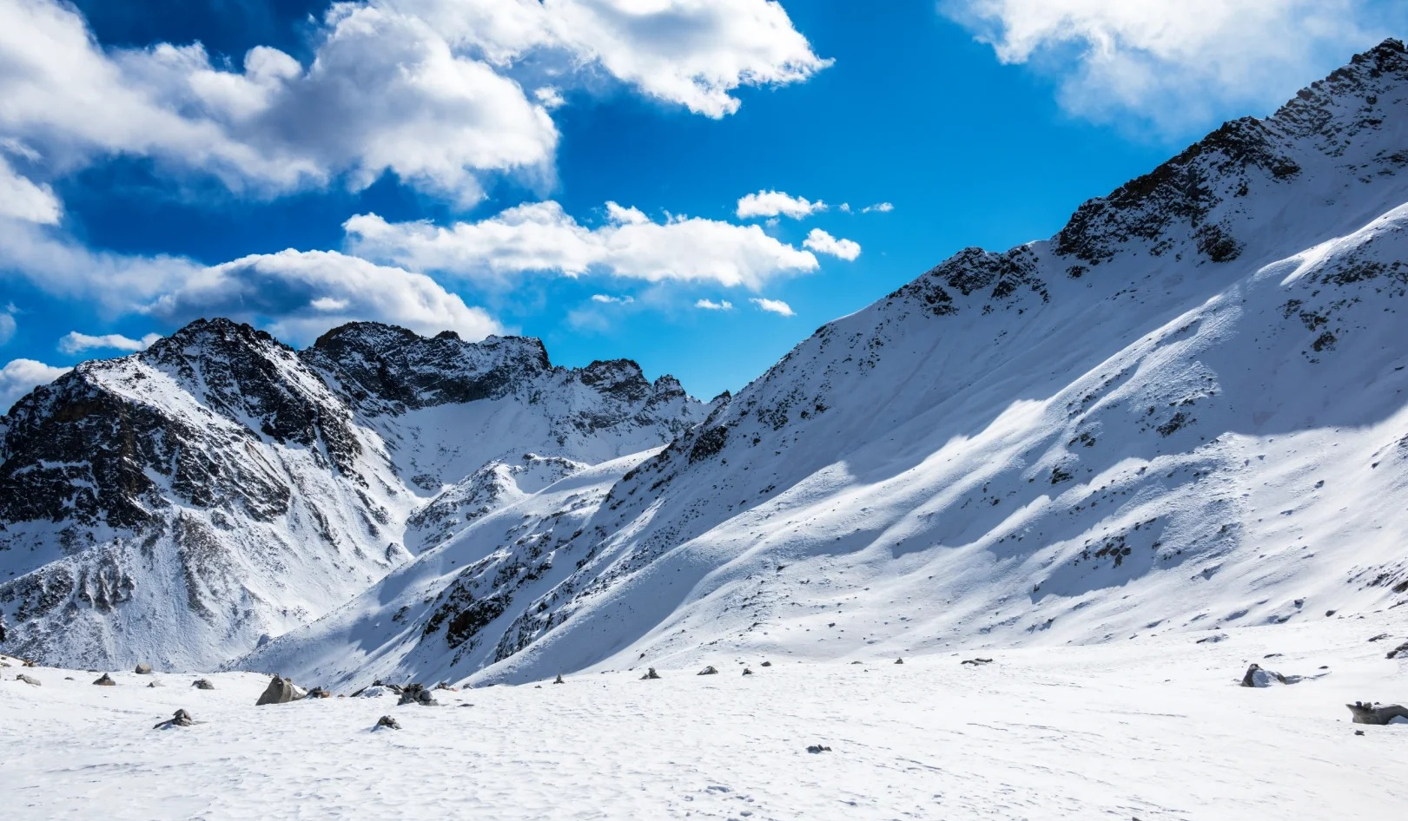
Day3 เมืองเม่าเสี้ยน – นั่งกระเช้าไฟฟ้า – อุทยานต๋ากู่การ์เซีย – เมืองตูเจียงเอี้ยน

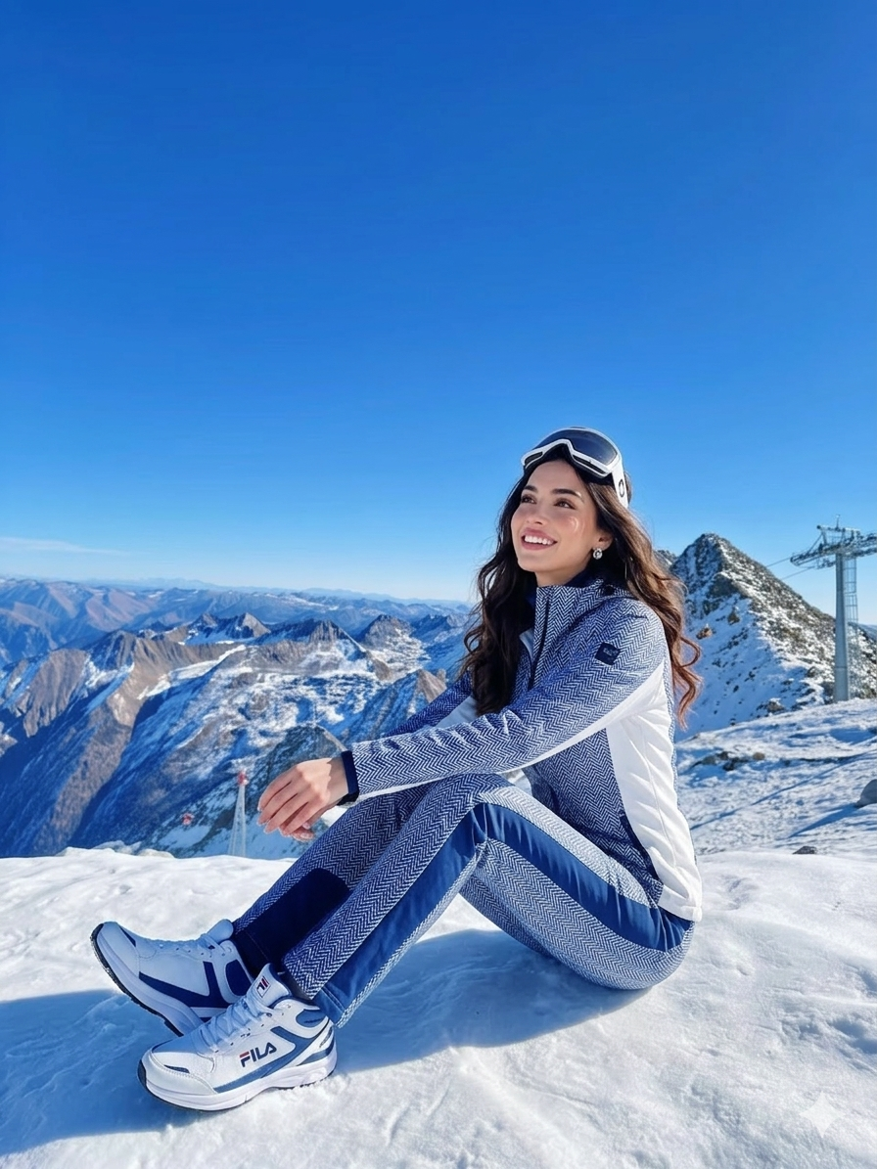
เช้า บริการอาหารเช้า ณ ห้องอาหารของโรงแรม
นำท่านเดินทางสู่ เมืองเม่าเสี้ยน เมืองเล็กท่ามกลางหุบเขาในเขตปกครองตนเองชนเผ่าเชียง มณฑลเสฉวน โอบล้อมด้วยธรรมชาติที่งดงามของภูเขาและแม่น้ำ อีกทั้งยังเป็นเมืองสำคัญระหว่างเส้นทางท่องเที่ยวสู่แหล่งธรรมชาติอันยิ่งใหญ่ของเสฉวน
เที่ยง บริการอาหารกลางวัน ณ ภัตตาคาร
นำท่าน นั่งกระเช้าไฟฟ้า สู่ อุทยานต๋ากู่การ์เซีย หรือ ต๋ากู่ ปิงชวน อุทยานธารน้ำแข็งที่มีชื่อเสียงของมณฑลเสฉวน ซึ่งได้รับการขนานนามว่าเป็น “ธารน้ำแข็งที่อยู่ใกล้เมืองมากที่สุดในโลก” ภายในอุทยานท่านจะได้สัมผัสวิวภูเขาหิมะ ธารน้ำแข็ง และธรรมชาติอันยิ่งใหญ่ที่สวยงามตลอดทั้งปี ถือเป็นอีกหนึ่งไฮไลต์สำคัญของการท่องเที่ยวในเสฉวน หลังจากนั้นนำท่านเดินทางกลับ เมืองตูเจียงเอี้ยน
ค่ำ บริการอาหารค่ำ ณ ภัตตาคาร
ที่พัก HOLIDAY INN EXPRESS HOTEL เทียบเท่าหรือระดับ 4 ดาวท้องถิ่น

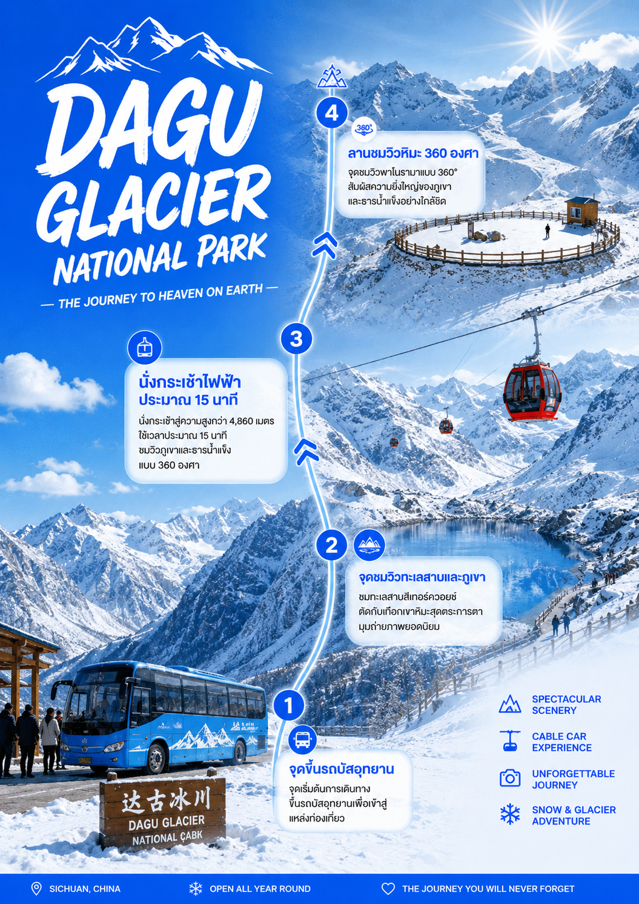

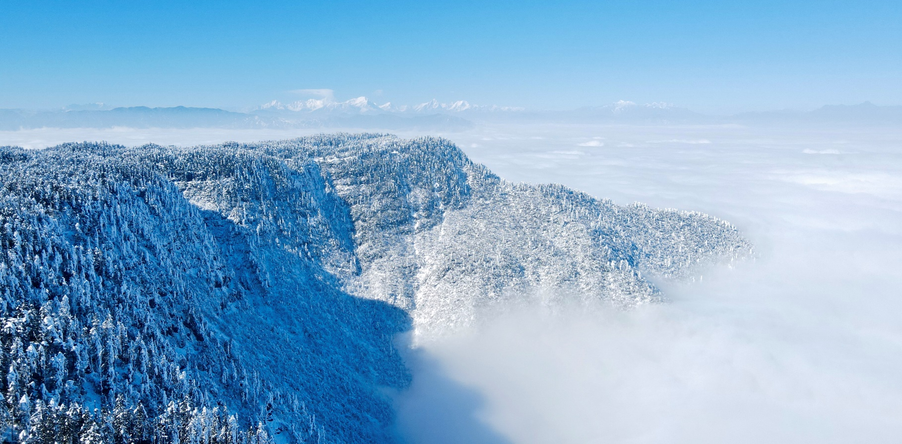

Day4 อุทยานภูเขาหิมะวาวู่ซาน – นั่งกระเช้าไฟฟ้า – เมืองเหรินซิ่ว

เช้า บริการอาหารเช้า ณ ห้องอาหารของโรงแรม
นำท่านเดินทางสู่ อุทยานภูเขาหิมะวาวู่ซาน หนึ่งในขุนเขาที่สวยงามและแปลกตาที่สุดของมณฑลเสฉวน ประเทศจีน ด้วยรูปร่างแบนราบคล้ายโต๊ะยักษ์ จึงได้รับสมญาว่า “ภูเขาโต๊ะ” ธรรมชาติที่นี่อุดมสมบูรณ์ไปด้วยป่าเขียวขจี ดอกไม้ป่าหลากสีสัน และเป็นถิ่นอาศัยของสัตว์หายาก รวมถึงนกกระเรียนดำที่งดงาม ไม่รวมค่ากิจกรรมอื่นๆ อาทิ สไลเดอร์หิมะ รถแบตเตอรี่
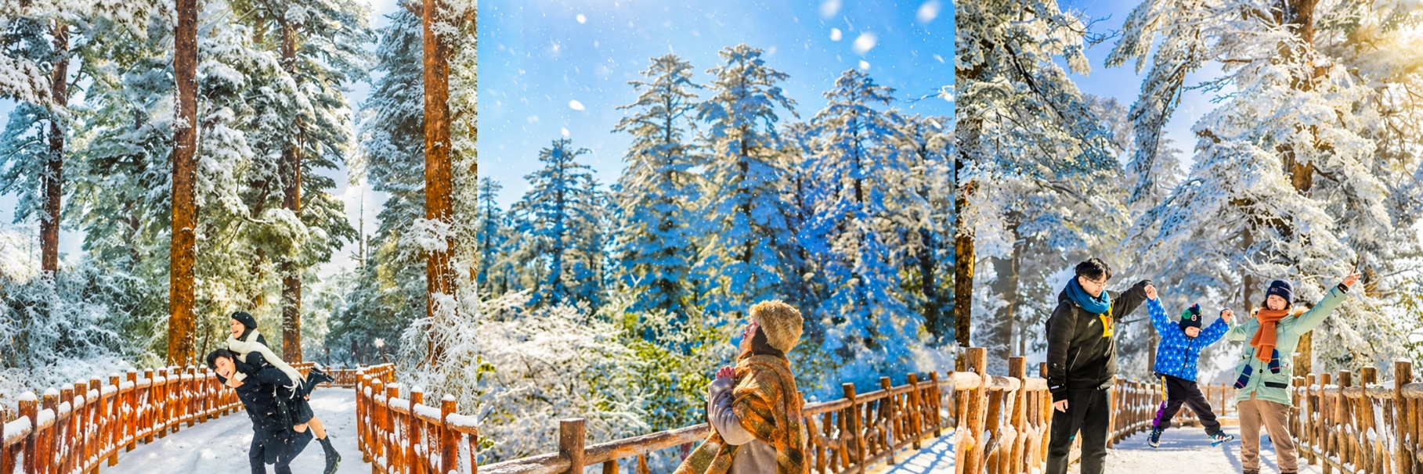
เที่ยง บริการอาหารกลางวัน ณ ภัตตาคาร
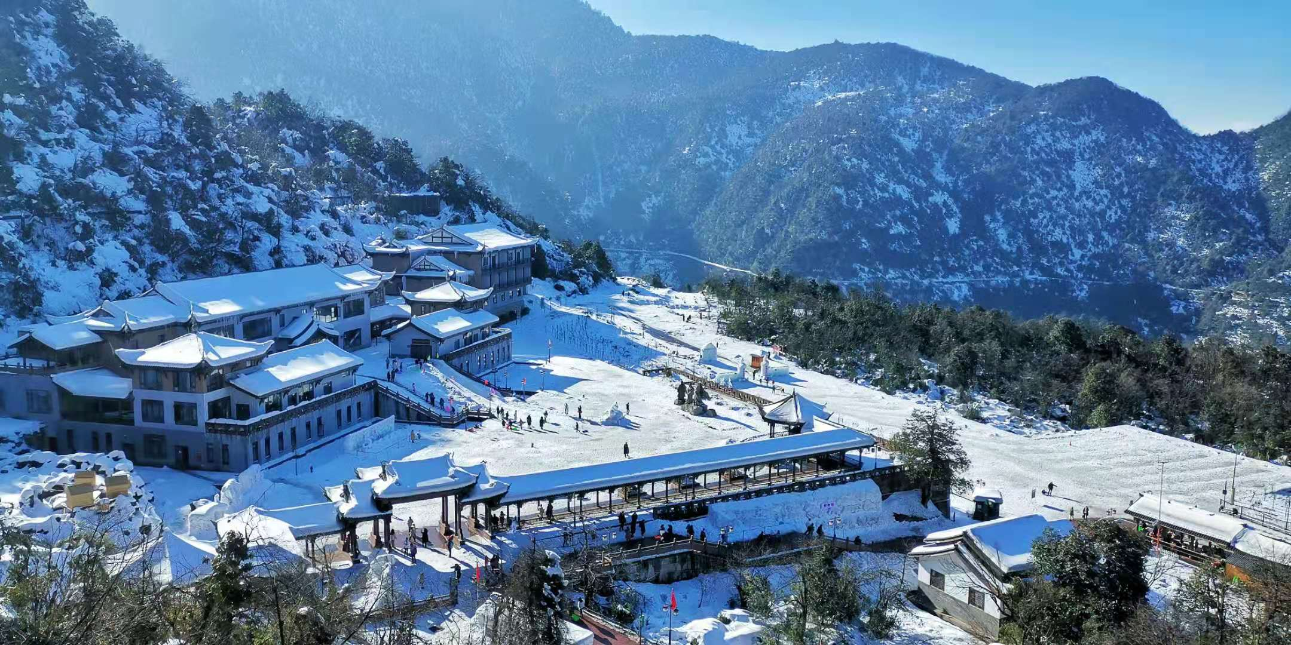

นำท่าน นั่งกระเช้าไฟฟ้า คือประสบการณ์ที่ห้ามพลาด! เมื่อกระเช้าค่อย ๆ เคลื่อนตัวขึ้นสู่ยอดเขา คุณจะได้เห็นหิมะโปรยปรายเหนือเรือนยอดไม้ ทิวเขาเรียงสลับซ้อนกันคล้ายคลื่นสีขาว และบางครั้งยังมีหมอกเย็นโอบรอบหุบเขา บรรยากาศราวกับกำลังลอยอยู่ท่ามกลางโลกแห่งความฝัน เมื่อถึงยอดวาวู่ซาน คุณจะได้สัมผัสอากาศหนาวจัดสดชื่น หิมะปกคลุมทั่วทั้งภูเขา มองเห็นวิวขุนเขาและทะเลหมอกสีขาวที่สวยตระการตา จุดชมวิวต่าง ๆ ยังเป็นมุมถ่ายภาพยอดฮิตที่นักท่องเที่ยวไม่ควรพลาด (รวมค่ากระเช้าแล้วตลอดการท่องเที่ยวในอุทยาน) หิมะบนยอดเขาอุทยานภูเขาหิมะวาวู่ซานขึ้นอยู่กับสภาพอากาศ
หลังจากนั้นนำท่านเดินทางกลับ เมืองเหรินซิ่ว เพื่อเข้าที่พัก
ค่ำ บริการอาหารค่ำ ณ ภัตตาคาร
ที่พัก INTERCONTINENTAL HEILONG LAKE เทียบเท่าหรือระดับ 5 ดาวท้องถิ่น
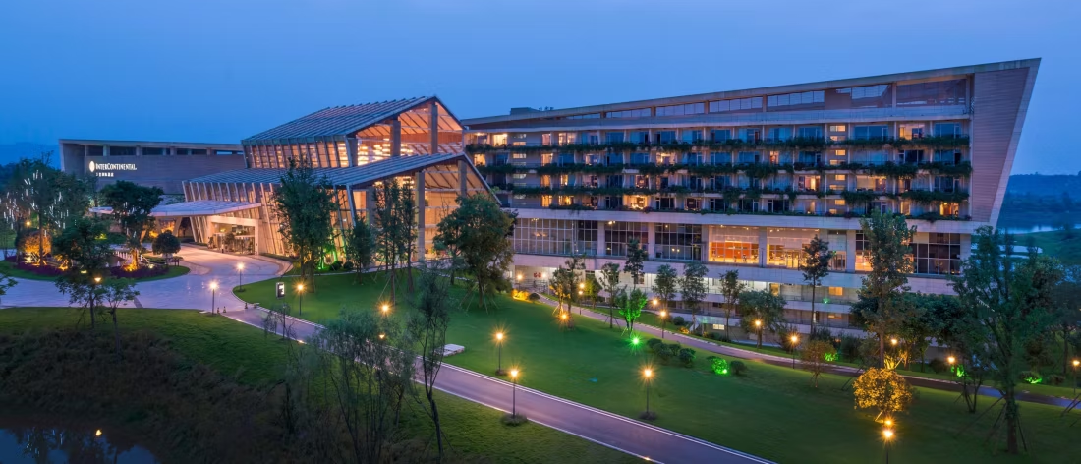

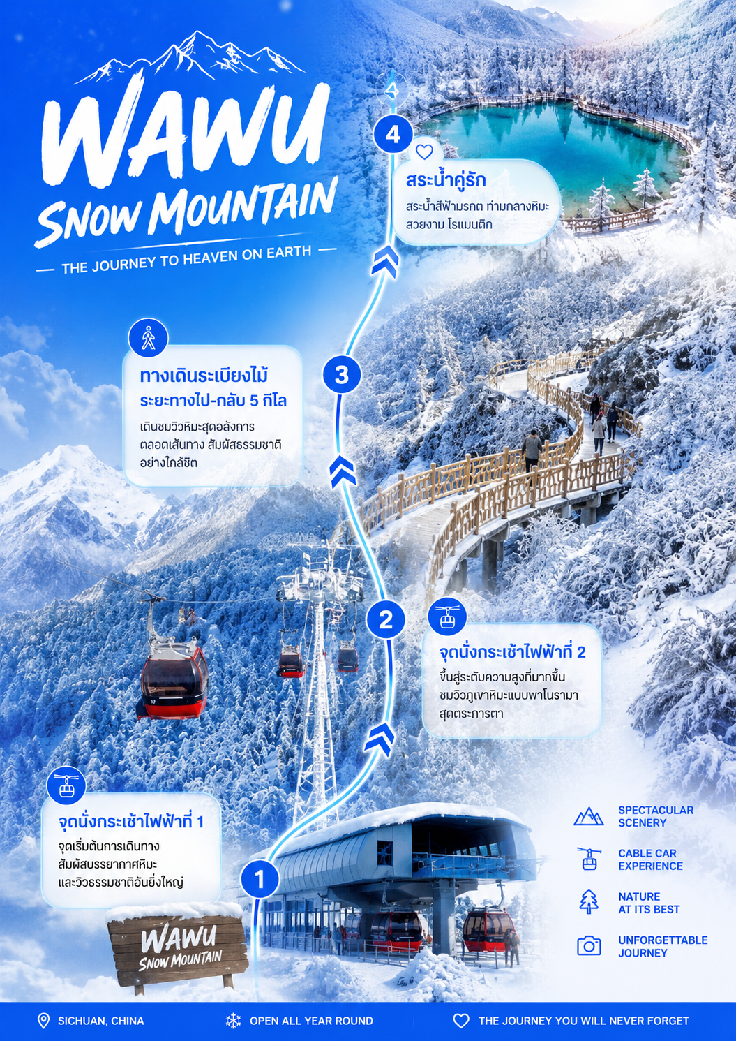
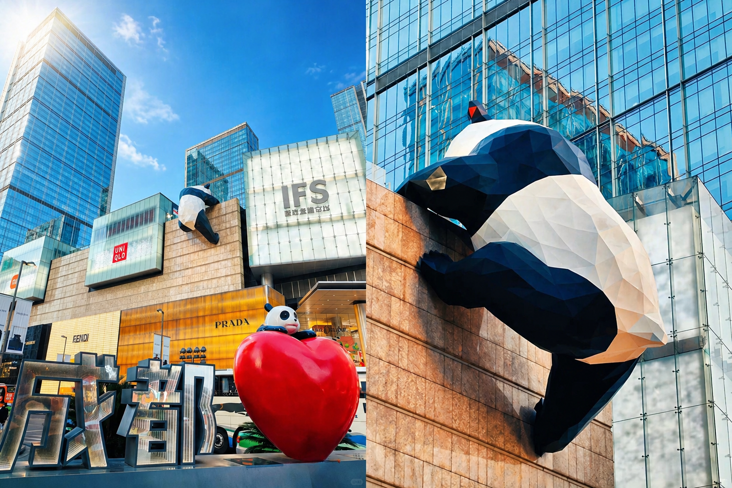
Day5 เมืองเฉิงตู – วัดต้าฉือ – ถนนคนเดินไท่กู๋หลี่ – ถนนคนเดินชุนซีลู่ – ตึกIFS
– แพนด้ายักษ์ปีนตึก – น้ำพุไม้ไผ่ – THE POWER OF LIFE

เช้า บริการอาหารเช้า ณ ห้องอาหารของโรงแรม
นำท่านเดินทางสู่ เมืองเฉิงตู เมืองหลวงแห่งมณฑลเสฉวนที่เต็มไปด้วยเสน่ห์เฉพาะตัว ผสมผสานวิถีชีวิตเรียบง่ายเข้ากับความทันสมัยได้อย่างลงตัว เป็นเมืองที่มีทั้งวัฒนธรรมเก่าแก่ อาหารรสจัดจ้านระดับโลก และไลฟ์สไตล์สบายๆ ที่ทำให้ใครมาแล้วก็อยากอยู่ต่อ นำท่านเดินทางสู่ วัดต้าฉือ วัดเก่าแก่ใจกลางเมืองที่เงียบสงบ โอบล้อมด้วยสถาปัตยกรรมโบราณ ตัดกับความทันสมัยโดยรอบอย่างลงตัว
เที่ยง บริการอาหารกลางวัน ณ ภัตตาคาร
นำท่านเดินทางสู่ ถนนคนเดินไท่กู๋หลี่ ถนนคนเดินไลฟ์สไตล์สุดฮิป แหล่งรวมแบรนด์ดังและมุมถ่ายรูปยอดนิยมของเฉิงตู นำท่านเดินทางสู่ ถนนคนเดินชุนซีลู่ ศูนย์กลางการช้อปปิ้งที่คึกคักที่สุด เต็มไปด้วยร้านค้า ร้านอาหาร และสีสันของเมือง นำท่านเดินทางสู่ ตึกIFS จุดเช็คอินแลนด์มาร์คกับ แพนด้ายักษ์ปีนตึก มุมถ่ายรูปที่นักท่องเที่ยวห้ามพลาด

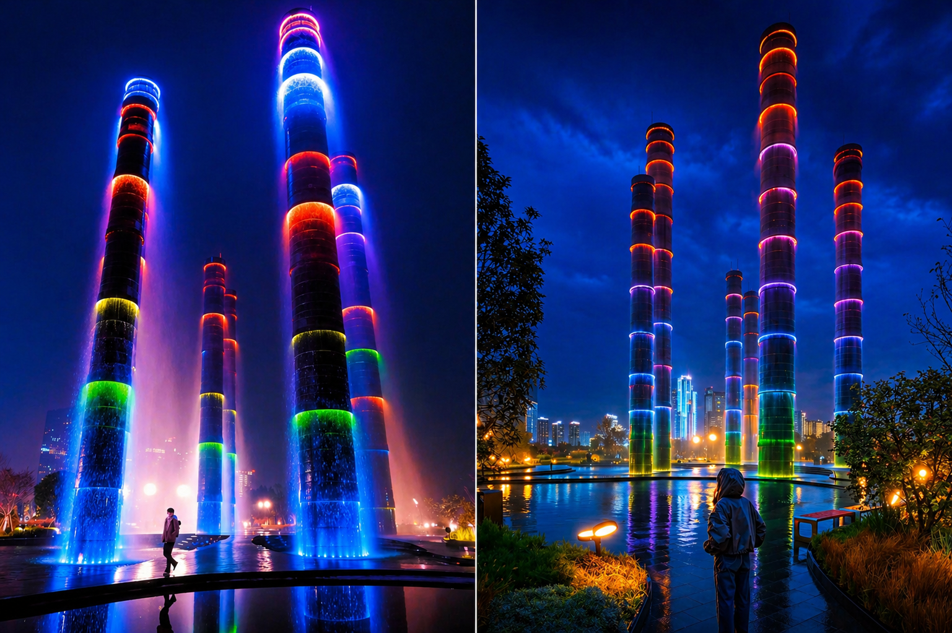

นำท่านเดินทางสู่ น้ำพุไม้ไผ่ การแสดงแสง สี เสียง THE POWER OF LIFE ไม้ไผ่สุดล้ำ ถ่ายทอดพลังแห่งธรรมชาติอย่างยิ่งใหญ่ในยามค่ำคืน
ค่ำ บริการอาหารค่ำ ณ ภัตตาคาร พิเศษ ... เมนูสุกี้หม้อไฟ
ที่พัก RIGHTWAY XIYUE HOTEL เทียบเท่าหรือระดับ 5 ดาวท้องถิ่น
Day6 ซอยกว้างซอยแคบ – POP MART – สนามบินเฉิงตูเทียนฟู่ – สนามบินสุวรรณภูมิ

เช้า บริการอาหารเช้า ณ ห้องอาหารของโรงแรม
นำท่านเดินทางสู่ ซอยกว้างซอยแคบ แหล่งท่องเที่ยวยอดนิยมที่รวม “ซอยกว้าง (Kuan Alley)” และ “ซอยแคบ (Zhai Alley)” ไว้ด้วยกัน โดดเด่นด้วยสถาปัตยกรรมโบราณ ร้านอาหารพื้นเมือง และร้านของฝากมากมาย ที่นี่สายช้อปต้องห้ามพลาดกับ POP MART ร้านอาร์ตทอยชื่อดังที่รวมคอลเลกชันสุดฮิต ดีไซน์น่ารักสะสมได้ เหมาะทั้งซื้อเป็นของฝากและของสะสมสุดพิเศษจากทริปเฉิงตู

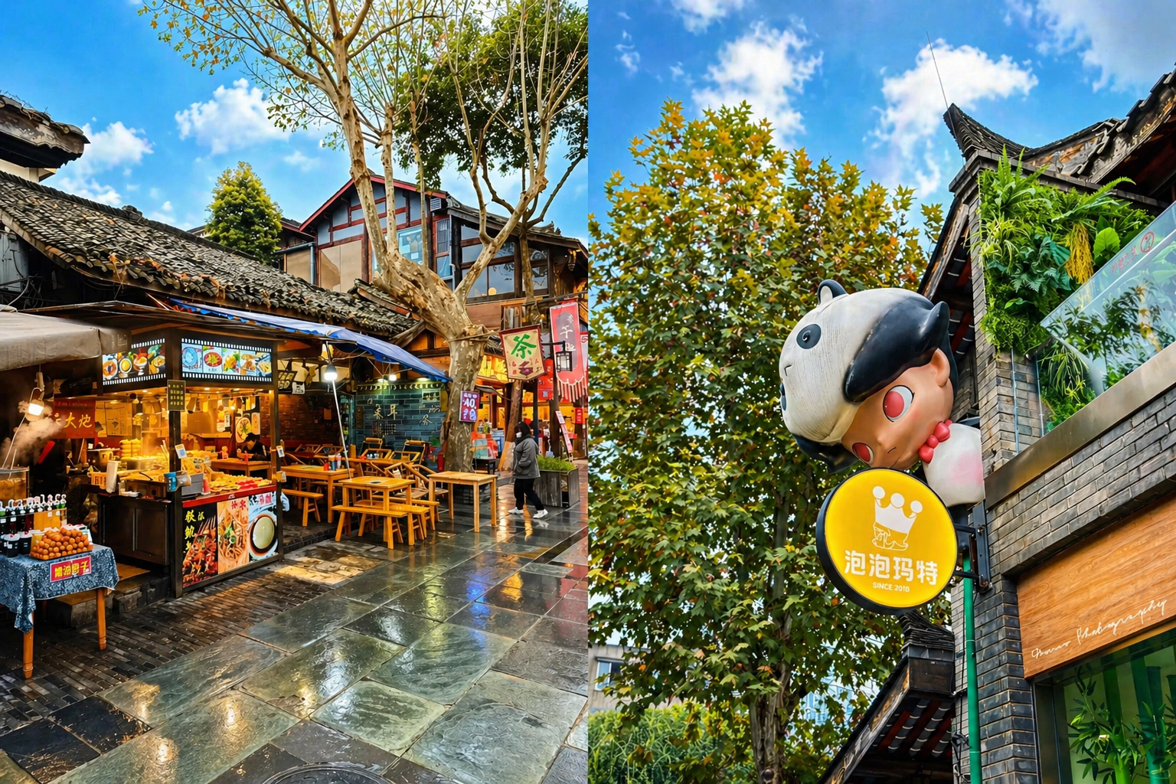

เที่ยง บริการอาหารกลางวัน ณ ภัตตาคาร
ได้เวลาอันสมควรนำท่านเดินทางสู่ สนามบินเฉิงตูเทียนฟู่ เพื่อเดินทางกลับประเทศไทย
15.05 นำท่านเดินทางสู่ สนามบินสุวรรณภูมิ ประเทศไทย เที่ยวบินที่ TG619 (บริการอาหาร และเครื่องดื่มบนเครื่อง)
17.20 เดินทางถึง สนามบินสุวรรณภูมิ ประเทศไทย โดยสวัสดิภาพ ... พร้อมความประทับใจ






–

